第二章实验报告
实验报告要求：将实验过程按照“实验报告模板”的形式写好后存成PDF格式提交。
实验时间： | 2021.7.6 | 实验人： | 徐浩钦
实验名称：字符界面操作基础
- 实验任务和目标：
1、使用shutdown命令设定在30分钟之后关闭计算机。
2、使用命令将“cat /etc/named.conf”设置为别名name，然后再取消别名。
3、使用echo命令和输出重定向创建文本文件/root/nn，内容是Hello，然后再使用追加重定向输入内容为Linux。
4、使用管道方式分页显示/var目录下的内容。
5、使用cat命令显示文件/etc/passwd和/etc/shadow，只有正确显示第一个文件时才显示第二个文件。
6、使用vi编辑器创建文本文件/root/v，文件内容为hell，最后保存退出。
实验环境描述：Linux环境
实验拓扑及网络规划：
Linux 服务器内网IP:192.168.135.128
实验操作过程及配置说明：
- 使用shutdown命令设定30分钟之后关闭计算机
- 使用命令将“cat /etc/named.conf”设置为别名name
- 取消别名。
- 使用echo命令和输出重定向创建文本文件/root/nn，内容是Hello。
- 使用追加重定向输入内容为Linux
- 使用管道方式分页显示/var目录下的内容。
- 使用cat命令显示文件/etc/passwd和/etc/shadow，只有正确显示第一个文件时才显示第二个文件。
- 使用vi编辑器创建文本文件/root/v

- 文件内容为hell

- 保存退出
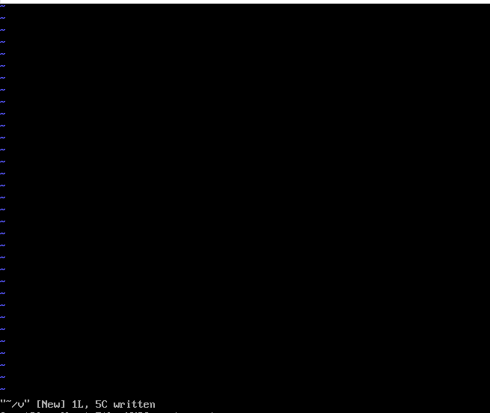
实验结果（可以是截屏图片）：
1、使用shutdown命令设定30分钟之后关闭计算机
2、使用命令将“cat /etc/named.conf”设置为别名name
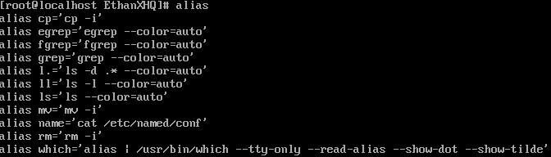
3、取消别名。
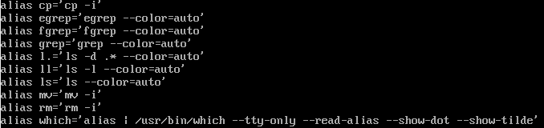
4、使用echo命令和输出重定向创建文本文件/root/nn，内容是Hello
- 使用追加重定向输入内容为Linux
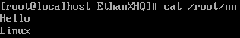
- 使用管道方式分页显示/var目录下的内容。
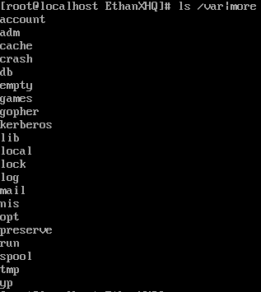
- 使用cat命令显示文件/etc/passwd和/etc/shadow，只有正确显示第一个文件时才显示第二个文件。
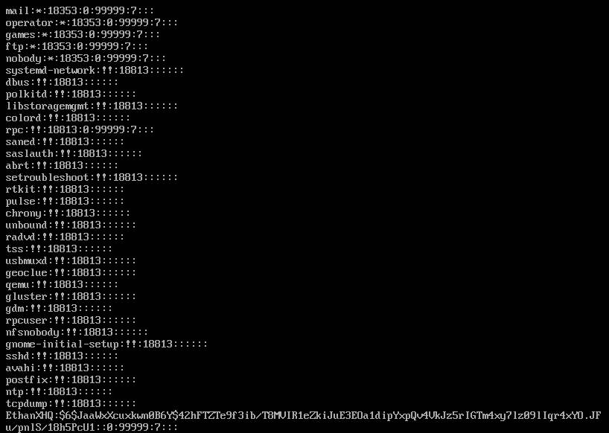
- 使用vi编辑器创建文本文件/root/v，文件内容为hell，最后保存退出。
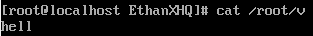

总结和分析：
1、学习了shutdown、cat、echo、alias、unalias、ls等命令的使用。
2、学习了如何使用管道等方式执行命令。
3、学习了vi编辑器的三种模式的用法。

